5^{ο} ΜΑΘΗΜΑ ΥΠΟΛΟΓΙΣΤΩΝ ΣΤΗΝ Δ’ - Ε’ και ΣΤ’ ΔΗΜΟΤΙΚΟΥ
Μάθημα: ΟΡΘΟΓΡΑΦΙΚΟΣ ΕΛΕΓΧΟΣ ΣΤΗΝ ΕΠΕΞΕΡΓΑΣΙΑ ΚΕΙΜΕΝΟΥ Δ-Ε-ΣΤ
Περιγραφή:
Διαδραστικό βιντεομάθημα για τη χρήση του ορθογραφικού έλεγχου στην επεξεργασία κειμένου.
http://photodentro.edu.gr/v/item/ds/8521/752
Κάντε κλικ στο σύνδεσμο και ακολουθήστε αναλυτικά τα βήματα όταν κάθε φορά πατάτε το κουμπί που φαίνεται στο βέλος στην εικόνα. Σε αυτή την εργασία ΔΕΝ ΧΡΕΙΑΖΕΤΑΙ ΝΑ ΣΤΕΙΛΕΤΕ ΚΑΤΙ ΠΙΣΩ.
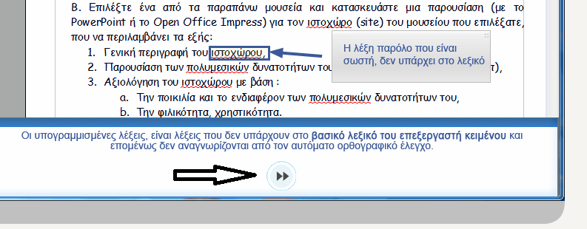

Η άσκηση βρίσκεται και μέσα στο eclass (κατηγορία εργασίες στα αριστερά).
Μόλις ολοκληρώσετε πηγαίνετε στην κατηγορία "Ασκήσεις" μέσα στο eclass στο μενού αριστερά και απαντήστε στην Άσκηση Αξιολόγησης.
Εργασία για εφαρμογή στο σπίτι:
Μεταφέρετε σε ένα αρχείο κειμένου (word) στον υπολογιστή σας το παρακάτω κείμενο και ελέγξτε τις λέξεις με την επιλογή «Ορθρογραφικός και Γραμματικός Έλεγχος» - (ή πατήστε κατευθείαν F7)
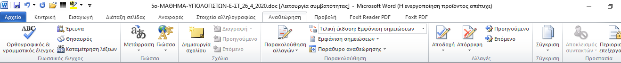

Από την ιδρυση του νεοελληνικού κράτους και μέχρι το 1880 περίπου , το ιταλικό μελόδραμα κυριαρχεί στην Αθήνα.Όλα τα «ελληνικά» τραγούδια της εποχής βασίζονταν πάνω σε μελωδίες από τις ιταλικές όπερες. Η πρωτη προσπαθεια για τη δημιουργία ελληνικού τραγουδιού ξεκινάει με την επτανησιακή καντάδα και το αθηναϊκό τραγούδη. Η επίδραση βέβαια του ιταληκού μελοδράματος είναι ευδιάκριτη αλλά αφομοιωμένη σε βαθμό που να μη παρουσιάζεται επιφανειακή.
Το 1871 ιδρύεται το Ωδείο Αθηνών και την ίδια χρονιά ανοίγει το πρώτο καφέ-σαντάν στην Αθήνα. Το 1873 ανοίγει το πρώτο καφέ-σαντούρ (από το 1886 τα καφέ-σαντούρ ονομάζονται καφέ-αμάν). Στα 1880 η Αθήνα είχε χωριστεί στα δύο. Από τη μια μεριά βρίσκονταν οι "εραστές της ασιάτιδος μούσης" και από την άλλη όσοι πίστευαν πως οι αμανέδες δεν είχαν τίποτε το ελληνικό. Συζητήσεις για την ανατολίτικη μουσική άνοιξαν πολλές. Έως το 1886 η Αθήνα θα έχει κατακλυστεί από καφέ αμάν. Η απόλυτη κυριαρχία του αμανέ θα κρατήσει δέκα χρόνια. Προς το τέλος του αιώνα παρατηρείται η παρακμή των καφέ-αμάν, η εμφάνιση του θεάτρου σκιών και της αθηναϊκής επιθεώρησης.
Καλή επιτυχία!

